Ubuntu安装指南：

1）点击“创建新建虚拟机”开始安装。

2）选择自定义(高级)，然后下一步。

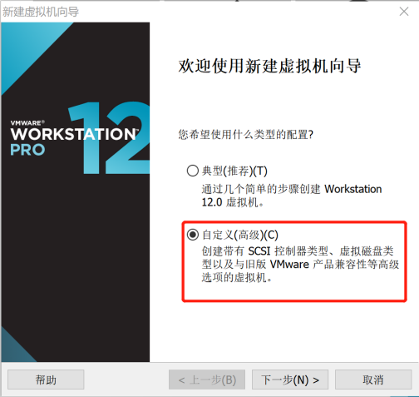

3）默认，直接下一步，选择“稍后安装操作系统”，下一步。

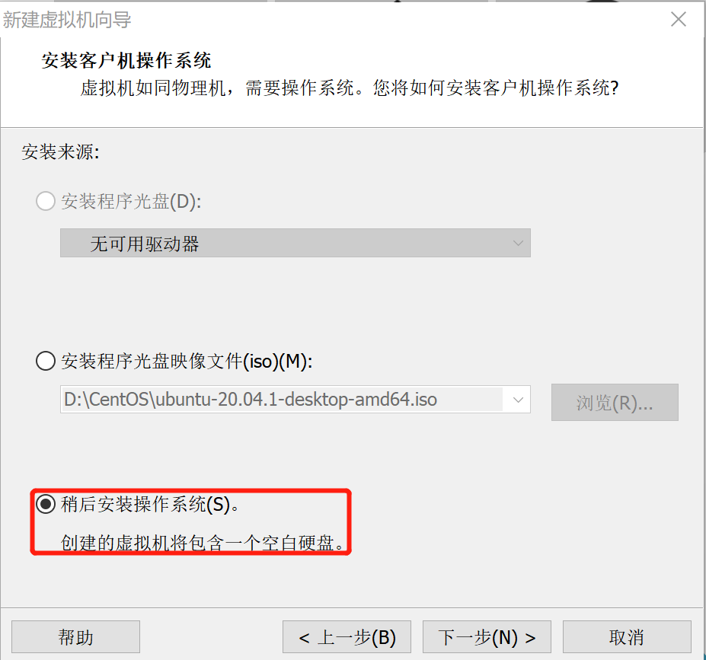

4）客户机操作系统选择Linux，版本选择“Ubuntu 64”，下一步。

5）命名和指定安装位置。

6）虚拟机配置处理器和内存大小（一般默认就行，配置好可以添加多一些）。

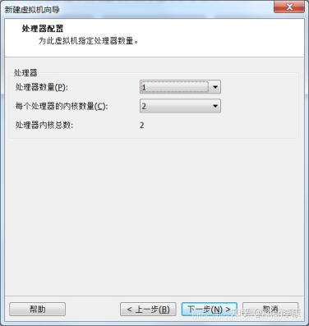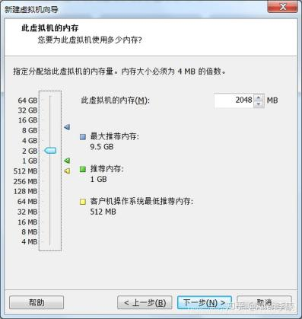

7）网络类型默认为“使用网络地址转换(NAT)”，下一步。

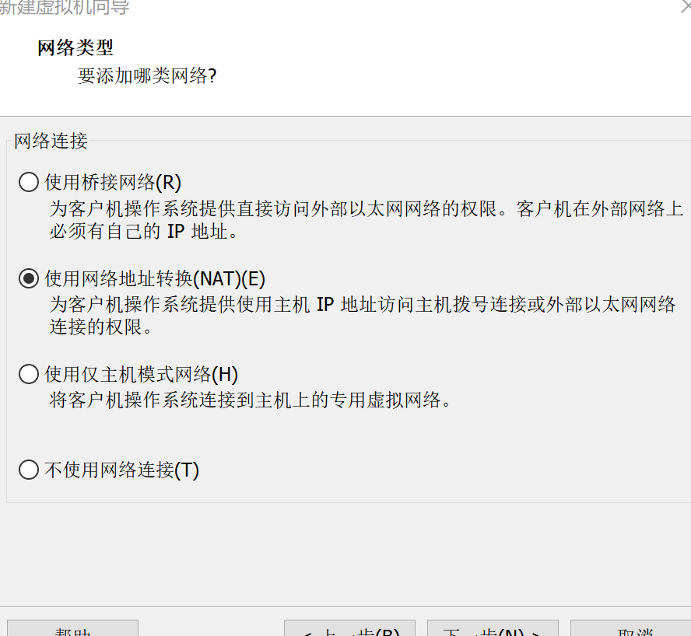

1. 选择I/O控制器类型和磁盘类型，这两步都默认选择，下一步。
2. 选择磁盘——“创建新虚拟机磁盘”。

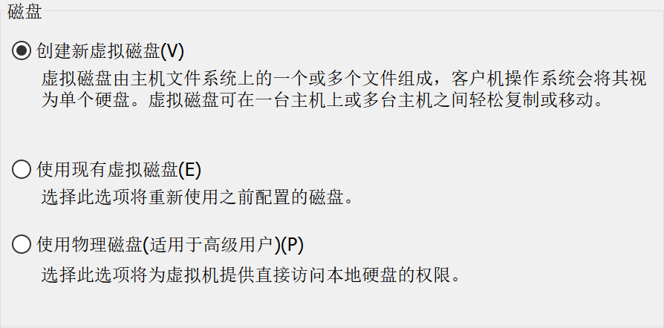

10）设置磁盘大小，选择“将虚拟磁盘存储为单个文件”，下一步。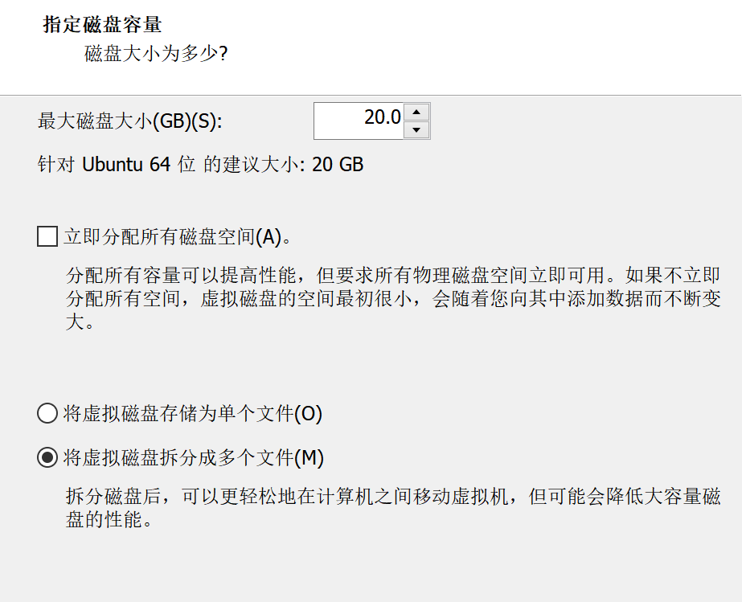

11）安装完后，在下图所示位置选择CD/DVD（STAT），然后在弹出框中右边选择使用ISO映像文件。

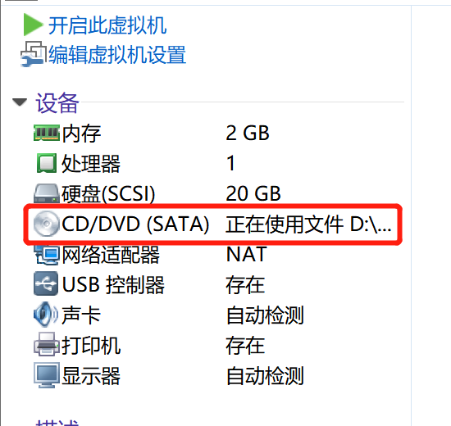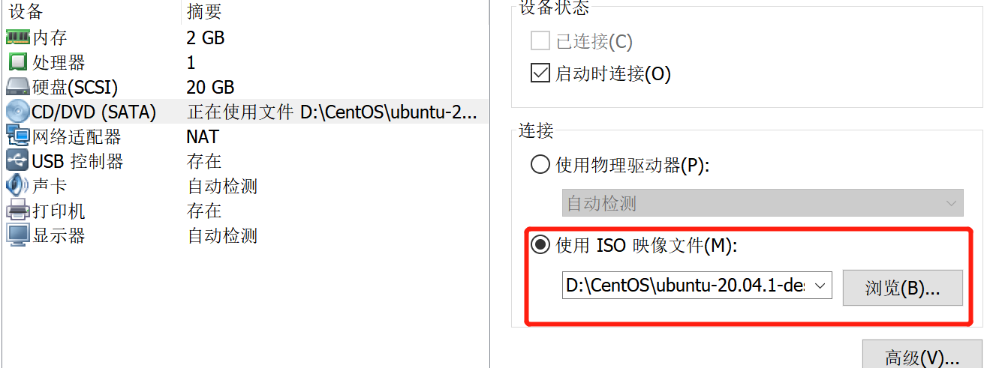

12）ubuntu系统安装：开启虚拟机（如果是第一次安装虚拟机，那就需要开启电脑虚拟化支持），在弹出的“Welcome”界面中，需选择所需安装的系统语言及试用系统（Try Ubuntu）还是安装系统（Install Ubuntu），

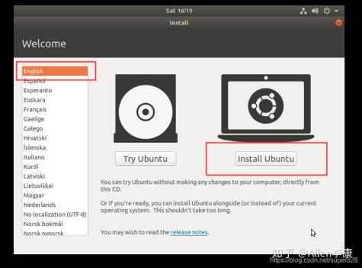（选择语言，中文在最后）

**（问题及解决：后面安装很卡或出错这里可以先选择试用，进入界面后再安装还可以适配大小）**

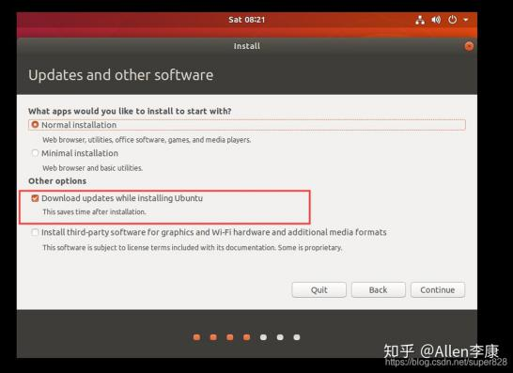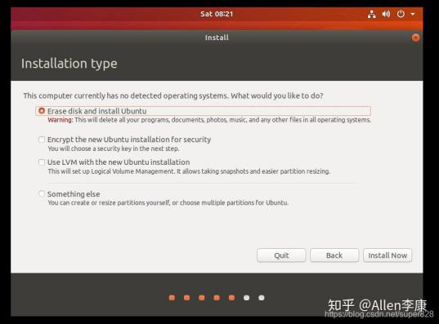

设置用户名和密码，安装，安装完成后点击“现在重启”，安装完成。